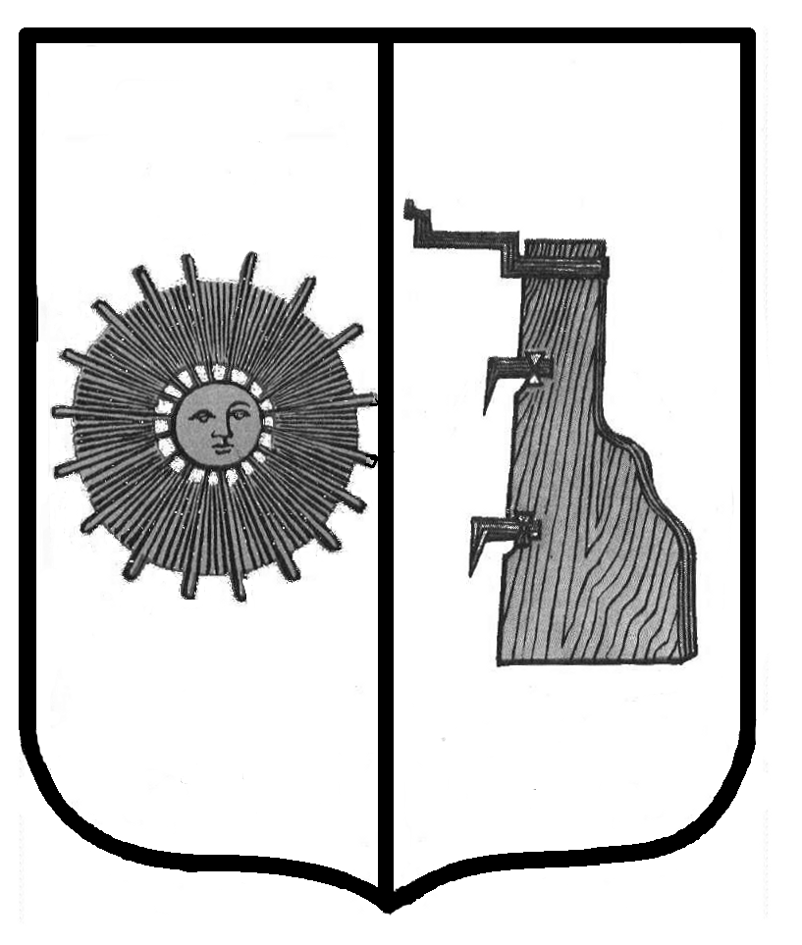

**Новгородская область**

**ДУМА БОРОВИЧСКОГО МУНИЦИПАЛЬНОГО РАЙОНА**

РЕШЕНИЕ

|  |  |  |
| --- | --- | --- |
| **29.10.2020** | № | **12** |

г.Боровичи

**Об утверждении количества, наименований и составов постоянных комиссий Думы Боровичского муниципального района**

В соответствии с Регламентом Думы Боровичского муниципального района, утвержденного решением Думы муниципального района от 24.09.2009 № 362, Дума Боровичского муниципального района **РЕШИЛА:**

1. Утвердить четыре постоянные комиссии Думы Боровичского муниципального района со следующими наименованиями:

комиссия по экономической политике и бюджету;

комиссия по социальным вопросам;

комиссия по вопросам местного самоуправления;

комиссия по межмуниципальному взаимодействию, исполнению органами местного самоуправления отдельных государственных полномочий.

2. Утвердить составы постоянных комиссий Думы Боровичского муниципального района:

1) комиссия по экономической политике и бюджету:

Арсентьев Вячеслав Анатольевич;

Гелетей Елена Ивановна;

Григорьева Галина Васильевна;

Дука Алексей Павлович;

Комельков Павел Анатольевич;

Кузяков Сергей Анатольевич;

Михайлов Дмитрий Александрович;

Платонова Лариса Алексеевна;

Стрыгин Олег Александрович;

Янчинский Владимир Георгиевич

2) комиссия по социальным вопросам:

Антонова Екатерина Павловна;

Бойцова Елена Сергеевна;

кн

2

Гусева Ольга Александровна;

Капитонов Вячеслав Николаевич;

Лепетина Наталья Викторовна;

Панфилова Светлана Владимировна;

Петрова Людмила Александровна;

Петрова Наталья Николаевна;

3) комиссия по вопросам местного самоуправления:

Бойцова Наталья Вячеславовна;

Воробьева Татьяна Михайловна;

Герасимова Надежда Викторовна;

Евстигнеев Алексей Владимирович;

Орлов Андрей Александрович;

Орлова Ярослава Николаевна;

4) комиссия по межмуниципальному взаимодействию, исполнению органами местного самоуправления отдельных государственных полномочий:

Герчиу Анатолий Леонидович;

Долотова Татьяна Александровна;

Коровина Лариса Николаевна;

Михайлов Сергей Алексеевич;

Савицкий Роман Игоревич;

Семенов Алексей Владимирович.

3. Признать утратившими силу решения Думы муниципального района:

от 29.10.2015 № 12 «Об утверждении количества, наименований и составов постоянных комиссий Думы Боровичского муниципального района»;

от 20.05.2017 «О внесении изменений в решение Думы Боровичского муниципального района от 29.10.2015 № 12»;

от 31.05.2018 № 202 «О внесении изменений в решение Думы Боровичского муниципального района от 29.10.2015 № 12».

4. Разместить решение на официальном сайте Администрации Боровичского муниципального района.

**Заместитель председателя**

**Думы муниципального района Л.А. Петрова**